ZWYKŁE DZIEWCZYNY, NIEZWYKŁE MOCE.
ZOBACZ PLAKAT FILMU „SUPERSIOSTRY”

Już 10 maja kinami zawładną „Supersiostry” – pełen widowiskowych efektów specjalnych film o superbohater(k)ach w reżyserii Macieja Barczewskiego. Wcielające się w tytułowe siostry Katarzyna Gałązka i Karolina Bruchnicka opowiedzą o tym, że mieć moce to jedno, sztuką jest je kontrolować. Na ekranie zobaczymy również Tymka Frączka, Grzegorza Damięckiego, Mateusza Kościukiewicza i Marka Kalitę. Dzisiaj prezentujemy plakat filmu.
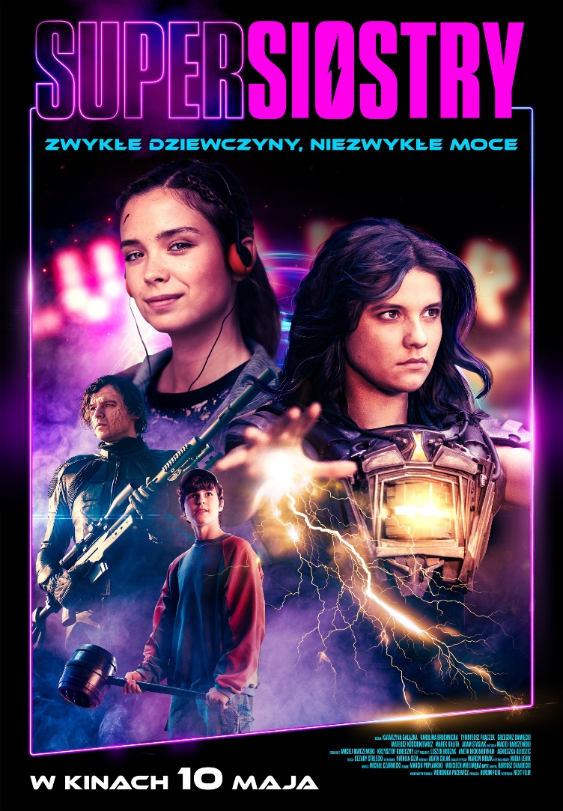
– Tym filmem wyciągnąłem rękę do siebie jako 12-latka, który pasjami oglądał amerykańskie filmy przygodowe produkowane przez wytwórnię Amblin Stevena Spielberga, a na początku lat 90 zaczytywał się pierwszymi wydawanymi w Polsce komiksami z serii X-Men – mówi reżyser filmu Maciej Barczewski. – Jak wskazuje wprost sam tytuł filmu, „Supersiostry” to także hołd dla lżejszego nurtu kina superbohaterskiego kierowanego do całej rodziny. Filmy to przecież nie tylko lustra komentujące otaczającą nas rzeczywistość, ale także okna do krainy wyobraźni, które pozwalają przenieść się do bliskiego, choć nieznanego świata, dać nam trochę uśmiechu i wytchnienia od prozy codziennego życia. Dlatego „Supersiostry” to kino na wskroś rozrywkowe, operujące tropami i sposobem opowiadania znanymi z produkcji hollywoodzkich, jednak z przymrużeniem oka osadzone w jakże barwnym kolorycie Polski czasu transformacji.

O CZYM OPOWIADA FILM „SUPERSIOSTRY”?
ZOBACZ ZWIASTUN
„Supersiostry" to nowa jakość filmów o superbohaterach w polskim kinie. Pełna akcji i efektów specjalnych opowieść science fiction o odwadze, determinacji i supermocach, które ma w sobie każdy z nas.

Nastoletnia Ala (Katarzyna Gałązka) nie pasuje do otaczającego ją, prowincjonalnego świata. Wciąż się buntuje i działa na przekór ojcu (Grzegorz Damięcki), nauczycielowi fizyki w miejscowej szkole. Kiedy Ala przypadkiem odkrywa, że posiada supermoce i spotyka siostrę Lenę (Karolina Bruchnicka), o której istnieniu nie wiedziała, jej życie wywraca się do góry nogami – i to dosłownie. Tropem obdarzonych nadnaturalnymi mocami dziewczyn podąża Pułkownik (Marek Kalita) i jego niebezpieczny towarzysz Hektor (Mateusz Kościukiewicz) z
tajnego Departamentu 92. Celem żołnierzy jest stworzenie potężnej broni nowej generacji. Aby ją zdobyć są w stanie wiele poświęcić, nawet życie sióstr. Czy po latach rozłąki Ala i Lena będą potrafiły połączyć siły i współpracować? Czy supersiostry ruszą na ratunek nie tylko sobie nawzajem, ale również światu?

W „Supersiostrach” występują Katarzyna Gałązka („Klangor”, „Bring Back Alice”), Karolina Bruchnicka („Córka trenera”, „Minuta ciszy”) oraz debiutujący na wielkim ekranie Tymek Frączek. Partnerują im: Grzegorz Damięcki, Mateusz Kościuszkiewicz oraz Marek Kalita.
Reżyserem filmu jest Maciej Barczewski, który we współpracy z Krzysztofem Gurecznym stworzył również scenariusz. „Supersiostry” wyprodukowało Aurum Film, studio mające na koncie m.in. nominowany do Oscara film „Boże Ciało”, hit Netflixa „Wszyscy moi przyjaciele nie żyją”, czy obsypanego nagrodami „Kosa”. Za dystrybucję odpowiada firma NEXT FILM, która wprowadziła do kin takie hity jak „Chłopi”, „Akademia Pana Kleksa” czy „Za duży na bajki 2”.

***
SUPERSIOSTRY
Premiera: 10 maja
Obdarzone nadprzyrodzonymi mocami siostry mogą stać się superbronią albo superbohaterkami. Co wybiorą? Czy po latach rozłąki będą potrafiły współpracować? Czy ruszą na ratunek nie tylko sobie nawzajem, ale również światu?
Gatunek: Science Fiction

Obsada: Katarzyna Gałązka, Karolina Bruchnicka, Tymek Frączek, Grzegorz Damięcki, Mateusz Kościukiewicz, Marek Kalita
Reżyseria: Maciej Barczewski
Scenariusz: Maciej Barczewski, Krzysztof Gureczny
Zdjęcia: Cezary Stolecki
Produkcja: Aurum Film
Producenci: Leszek Bodzak, Aneta Hickinbotham, Agnieszka Dziedzic
Dystrybucja: NEXT FILM

KONTAKT DLA MEDIÓW
Aleksandra Misiak
aleksandra.misiak@next-film.pl
tel. 668 050 051

